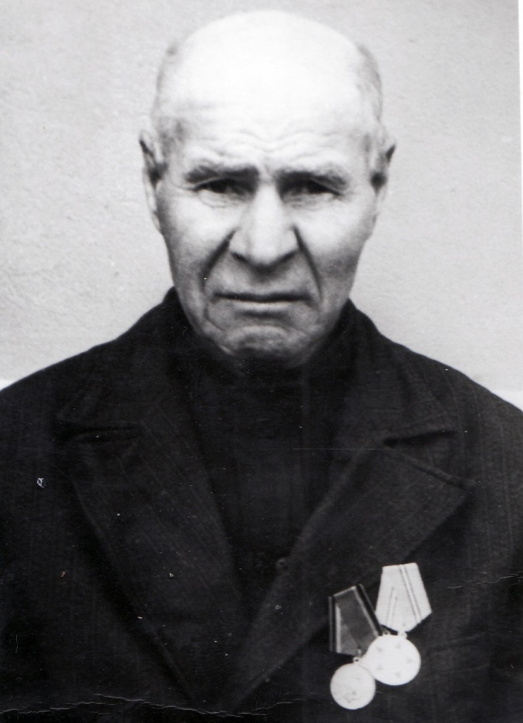

Смаглюк
Степан Иванович
1897 г.

